รายงานการปฏิบัติราชการประจำเดือนพฤศจิกายน
ประจำปีงบประมาณ พ.ศ. 2567
สถานีตำรวจภูธรชัยพฤกษ์

งานสืบสวน
วันที่ 18 พ.ย. 2566 ภายใต้การอำนวยการของ พล.ต.ต.ปรารถนา แผ่นผา ผบก.ภ.จว.นนทบุรี ,พ.ต.อ.สมพล วงศ์ศรีสุนทร รอง ผบก.ฯ ,พ.ต.อ.ภูมิธัช โฆษิตวนิชพงศ์ รอง ผบก.ฯ ,พ.ต.อ.สุวัฒน์ ตันติมาสน์ รอง ผบก.ฯ,พ.ต.อ.พิทยากร เพชรรัตน์ ผกก.สภ.ชัยพฤกษ์ ปฏิบัติการโดย พ.ต.ท.ชัยรัตน์ หิรัญบูรณะ รอง ผกก.สส.ฯ พ.ต.ต.พศธน วุฒิสกุลพร สว.สส.ฯ พร้อมเจ้าหน้าที่ชุดสืบสวน ร่วมกันจับกุมตัวผู้ต้องหารวม 2 ราย
พร้อมด้วยของกลาง -
1.ยาเสพติดให้โทษประเภท 1 (เมทแอมเฟตามีน หรือยาบ้า) ชนิดเม็ดสีส้ม ลักษณะกลมแบน บรรจุอยู่ในถุงพลาสติกใส ชนิดรูดเปิด-กดปิด จำนวน 10 เม็ด
2. ยาเสพติดให้โทษประเภท 1 (เมทแอมเฟตามีน หรือยาบ้า) ชนิดเม็ดสีส้ม ลักษณะกลมแบน บรรจุอยู่ในถุงพลาสติกใส ชนิดรูดเปิด-กดปิด จำนวน 10 เม็ด
3. ยาเสพติดให้โทษประเภท 1 (เมทแอมเฟตามีน หรือยาบ้า) ชนิดเม็ดสีส้ม ลักษณะกลมแบน บรรจุอยู่ในถุงพลาสติกใส ชนิดรูดเปิด-กดปิด จำนวน 1 เม็ด
รวมยาบ้าทั้งหมด จำนวน 21 เม็ด
4. อาวุธปืนสั้นลูกโม่ ไทยประดิษฐ์ ขนาด .38 จำนวน 1 กระบอก (พร้อมอุปกรณ์ชุดซ่อม)
5. เครื่องกระสุนปืน ขนาด .38 Special จำนวน 2 นัด
6. กระเป๋าคาดเอวใบเล็ก สีดำ,ม่วง แบบมีซิปรูดเปิด,ปิด จำนวน 1 ใบ
7. กล่องสแตนเลส จำนวน 1 ใบ
8. กล่องพลาสติก สีน้ำเงิน จำนวน 1 ใบ
9. กระเป๋าสะพายข้าง สีน้ำตาล แบบมีซิปรูดเปิด,ปิด จำนวน 1 ใบ
10. ซองปืนแบบผ้า จำนวน 1 อัน
สถานที่จับกุม – สถานที่จับกุม -1/38 หมู่ 5 ต.ท่าอิฐ อ.ปากเกร็ด จ.นนทบุรี (ตามหมายค้น)
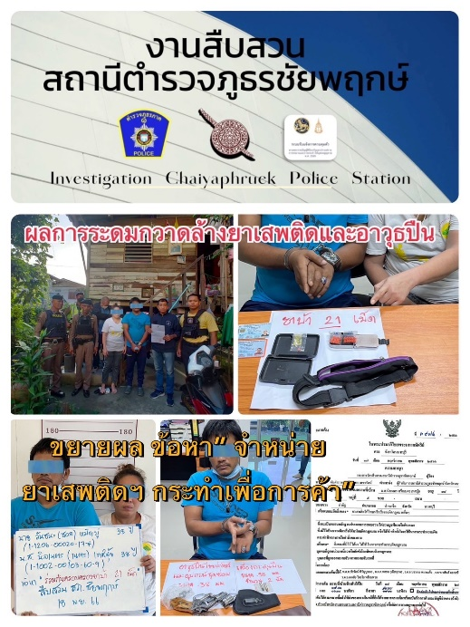

วันที่ 18 พ.ย. 2566 ภายใต้การอำนวยการของ พล.ต.ต.ปรารถนา แผ่นผา ผบก.ภ.จว.นนทบุรี ,พ.ต.อ.สมพล วงศ์ศรีสุนทร รอง ผบก.ฯ ,พ.ต.อ.ภูมิธัช โฆษิตวนิชพงศ์ รอง ผบก.ฯ ,พ.ต.อ.สุวัฒน์ ตันติมาสน์ รอง ผบก.ฯ,พ.ต.อ.พิทยากร เพชรรัตน์ ผกก.สภ.ชัยพฤกษ์ ปฏิบัติการโดย พ.ต.ท.ชัยรัตน์ หิรัญบูรณะ รอง ผกก.สส.ฯ พ.ต.ต.พศธน วุฒิสกุลพร สว.สส.ฯ พร้อมเจ้าหน้าที่ชุดสืบสวน ได้ตรวจค้น บ้านเลขที่ 1/52 หมู่ 5 ต.ท่าอิฐ อ.ปากเกร็ด จ.นนทบุรี ตามหมายค้นของศาลจังหวัดนนทบุรีที่ ค.973/2566 จับกุมผู้ต้องหา 3 ราย
ต้องหาว่ากระทำความผิดฐาน – “เสพยาเสพติดให้โทษประเภท 1 เมทแอมเฟตามีน(ยาบ้า)โดยไม่ได้รับอนุญาต” และได้ทำการตรวจยึดทรัพย์สินที่เกี่ยวเนื่องกับการกระทำความผิดตาม พระราชบัญญัติให้ใช้ประมวลกฎหมายยาเสพติด พ.ศ. 2564
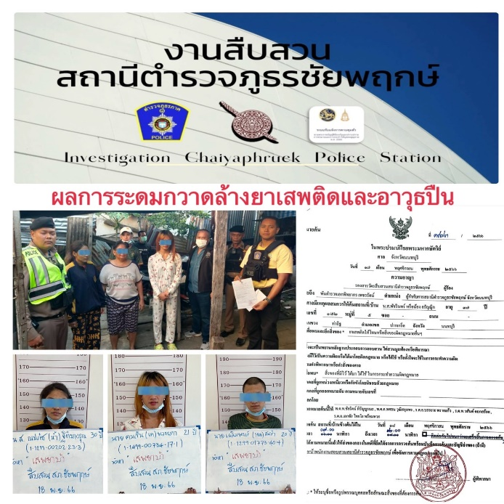
งานป้องกันปราบปราบ
วันที่ 17 พ.ย. 2566 นำโดย พ.ต.อ.พิทยากร เพชรรัตน์ ผกก.สภ.ชัยพฤกษ์ พ.ต.ท.พันธ์ศักย์ ขาวงาม รอง ผกก.สภ.ชัยพฤกษ์ พ.ต.ต.ชูชีพ เกษรสกุล สวป.สภ.ชัยพฤกษ์ หัวหน้า ชมส. พร้อมเจ้าหน้าที่ ชสม.สภ.ชัยพฤกษ์ ประชาสัมพันธ์ 1.ด้านจิตอาสา 2.ด้านช่วยเหลือประชาชน 3.ด้านการประชาสัมพันธ์และบรรยาย 4.ด้านสร้างมวลชนและผู้นำทางความคิด ณ บริเวณ โณงเรียนท่าอิฐ ต.ท่าอิฐ อ.ปากเกร็ด จว.นนทบุรี
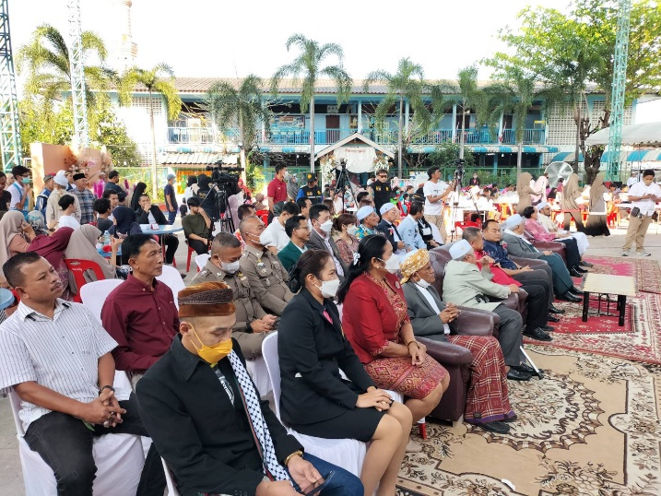

งานจราจร
เมื่อวันที่ 10 พ.ย.66 เวลา 20.00 น. มีประชาชนขอความช่วยเหลือเนื่องจากรถขนส่งเสียฯ เจ้าหน้าที่ตำรวจจราจรจึงให้การช่วยเหลือโดยการช่วยขนย้ายของ และช่วยประสานงานซ่อมแซม ตามโครงการ “สุภาพบุรุษจราจร ประชาชนสัญจรปลอดภัย” บริเวณ ถนนราชพฤกษ์
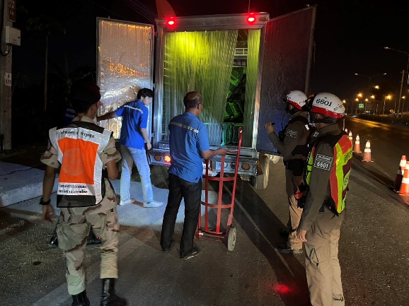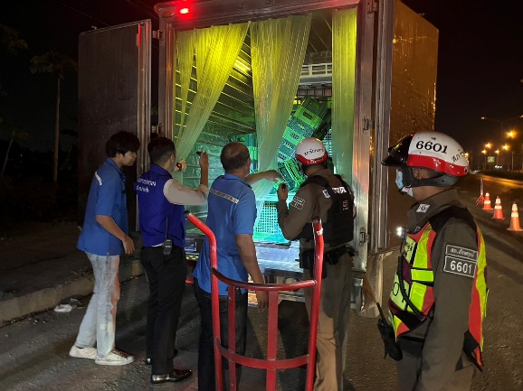

เมื่อวันที่ 10 พ.ย.66 เวลา 23.00 น. ตามข้อสั่งการของ พ.ต.อ.พิทยากร เพชรรัตน์ ผกก.สภ.ชัยพฤกษ์ มอบหมายให้ข้าราชการตำรวจจราจร สภ.ชัยพฤกษ์ ตั่งด่านกวดขันการจราจร เพื่อลดการเกิดอุบัติเหตุ บริเวณ ถนน.เส้น 345 ราชพฤกษ์
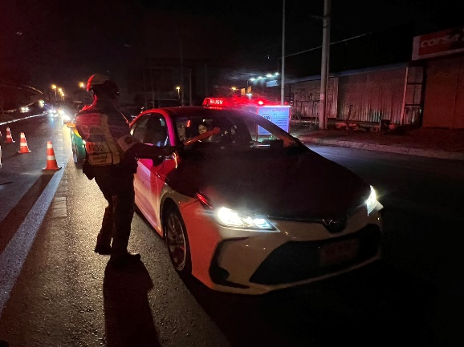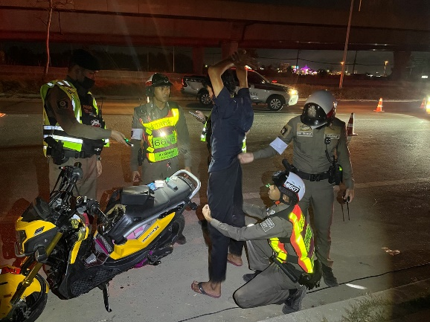

ช่วงวันที่ 1 พ.ย.66 ถึง 30 พ.ย.66 เจ้าหน้าที่ตำรวจจราจรได้มีการอำนวยความสะดวกด้านการจราจร และดูแลความปลอดภัยของประชาชน หน้าสถานศึกษาและจุดบริการต่าง ๆ จำนวน 71 ครั้ง
ช่วงวันที่ 1 พ.ย.66 ถึง 30 พ.ย.66 เจ้าหน้าที่ตำรวจจราจรได้มีการอำนวยความสะดวกด้านการจราจร และดูแลความปลอดภัยของประชาชนที่ข้ามถนนบริเวณหน้าห้างสรรพสินค้า ในช่วงเวลาเร่งด่วน และมีปริมาณรถหนาแน่น จำนวน 25 ครั้ง

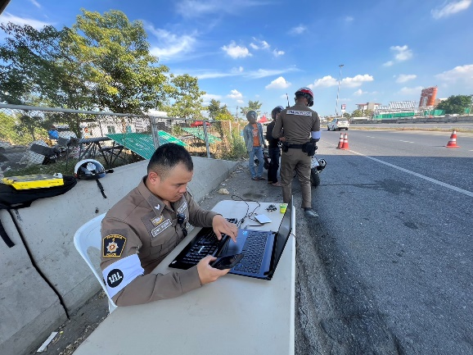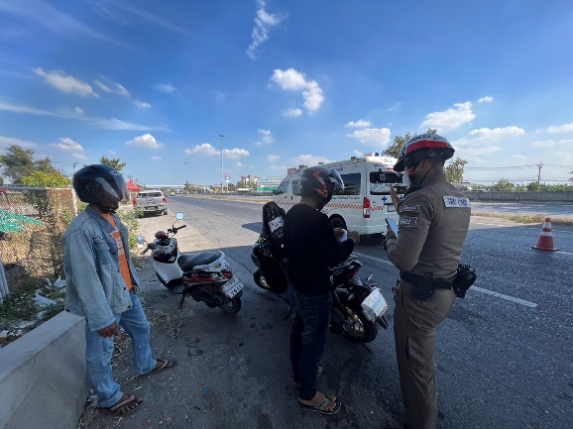

งานสอบสวน
วันที่ 7 พ.ย.66 เวลา 11.00 น. พ.ต.อ.พิทยากร เพชรรัตน์ ผกก.สภ.ชัยพฤกษ์ พ.ต.ท.วัชรพงศ์ สิทธิรุ่งโรจน์ รอง ผกก.(สอบสวน) สภ.ชัยพฤกษ์ ได้เชิญเจ้าหน้าที่ตำรวจพนักงานสอบสวน หัวหน้าคดี เข้าร่วมประชุมเร่งรัดการดำเนินการส่งสำนวน อย่าให้เกิดการล่าช้า ณ ห้องประชุม ศปก.สภ.ชัยพฤกษ์

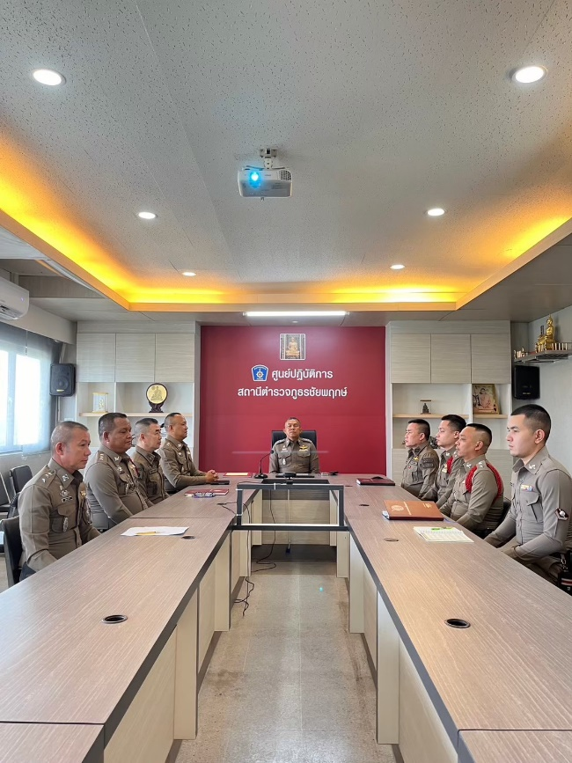

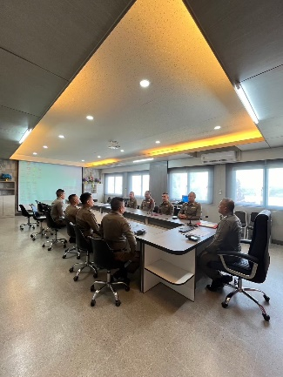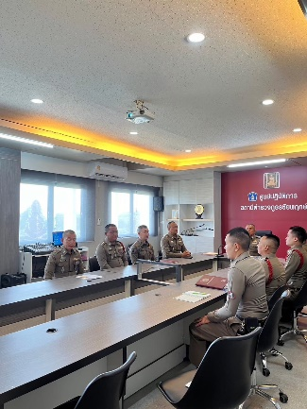

งานอำนวยการ
วันที่ 15 พ.ย.66 เวลา 11.00 น. พ.ต.อ.พิทยากร เพชรรัตน์ ผกก.สภ.ชัยพฤกษ์ ได้จัดให้มีการอบรมประชารัฐร่วมใจ ต้านภัยยาเสพติด ณ ห้องประชุม โรงเรียนวัดสพานสูง โดยมีประชาชนเข้าร่วมอบรมเข้าร่วมอบรม 30 ท่าน

